PPPOE Server
routerOS2.9.27配置pppoe-server
环境：
wan 接口ip:192.168.251.222
lan 接口ip:192.168.88.222
lan网段192.168.88.0/24
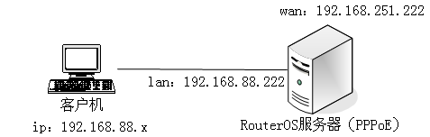
拟定pppoe拨号进来后自动分配得到的地址网段192.168.188.100-192.168.188.200

步骤：
1、首先我们先设置地址池
ip-->pool-->add
name：pppoe-client-pool
addresses：192.168.188.100-192.168.188.200
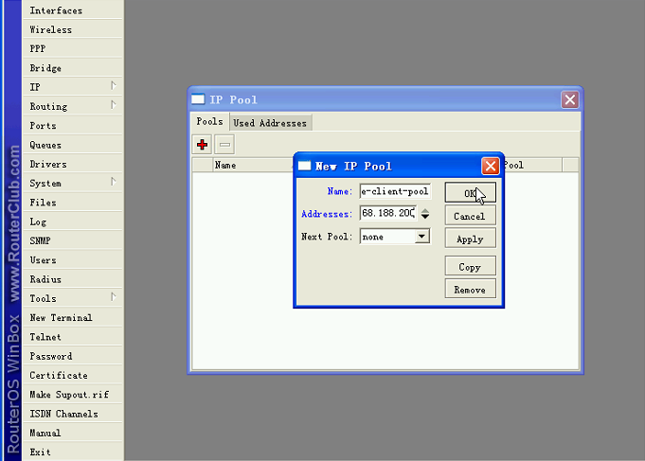

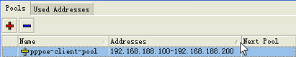
2、创建一个新规则
ppp-->profiles-->add
general参数
name：pppoe-profile
local address：192.168.188.254 （给pppoe-Server分配的IP地址）
remote-address：pppoe-client-pool （给客户端分配的地址为pppoe-client-pool地址池DHCP自动分配，也可不写，但如果这不写那么在添加用户时就必须写remote-address了，否则拨号时提示没有738错误，服务器没有指派地址）
use encryption：yes
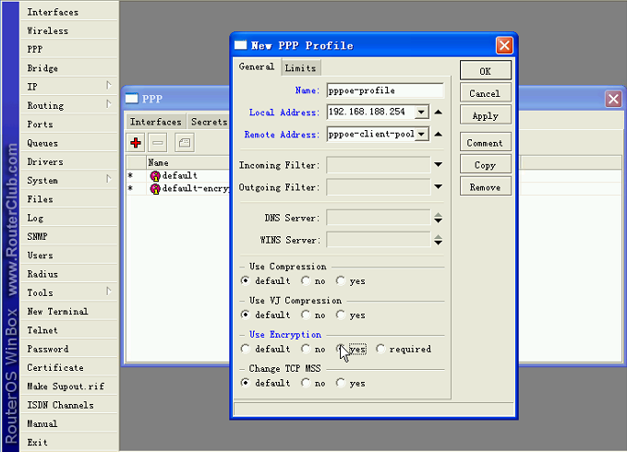
limits参数
session timeout：00:01:00 （可不写，客户端1分钟后自动断开，结束会话，不写表示不限制）
idle timeout：00:01:00 （可不写，客户端在没有流量超过1分钟后，就断开客户端）
Rate-limit：512K/1024K （是对该类用户的流量控制，这里设置的上行为512K，下行1M的带宽）
only-one：yes （该账户是否为唯一，如第二个用户pppoe拨号的时候会提示691错误）
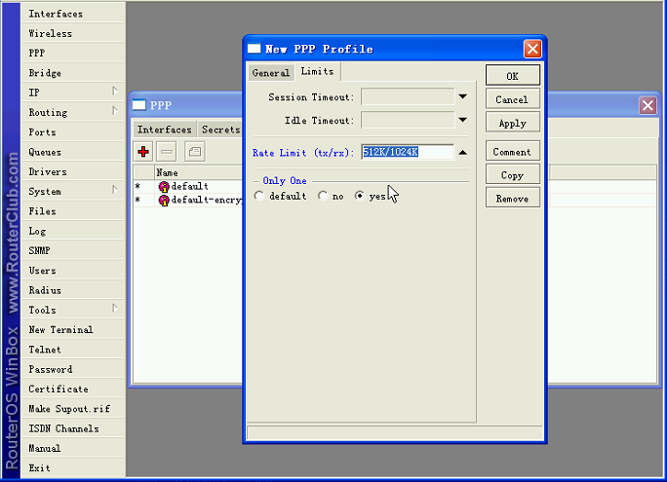
3、添加内网pppoe-server （外网一样，只是在选interface时选wan）
ppp-->interfaces-->pppoe-server-->set-->add
server name：pppoe-s192.168.88.222-lan
interface：lan
Keepalive-Timeout：10 （Keepalive-Timeout是PPPoe-Server主动使用ICMP协议探测客户端是否在线，如果客户端使用了防火墙或禁止ICMP探测，那无法探测到客户端，Server就会主动断开该客户端的连接，这个设置需要用户自己根据网络情况判断。）
default profile：pppoe-profile
one session per host：勾选 （表示一个会话只对应一个主机）
max session：默认不填 （表示最多会话n，假设为10，那么第11个人就拨号连接不进来了）
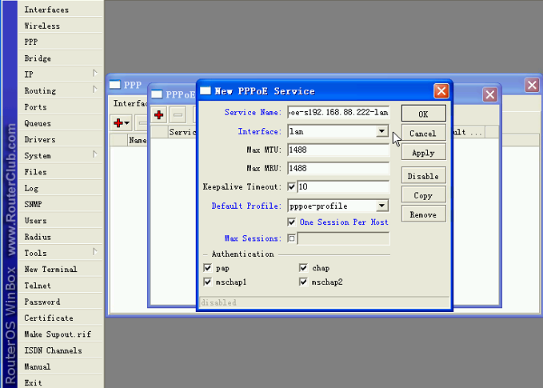
4、添加用户
ppp-->secrets-->add
name：abc
password：123
service：pppoe
caller id：00:01:23:45:67:89 （可不写，要写就写MAC地址，表示只有这个MAC地址能使用这个pppoe帐号）
profile：pppoe-profile
remote-address： （如在步骤“创建一个新规则”中定义了remote-address，那么这里也可以不定义，如没有这里必须定义。但是如果这里和步骤“创建一个新规则”都定义了remote-address，最终用户拨号连接进来后地址时这里定义的地址）
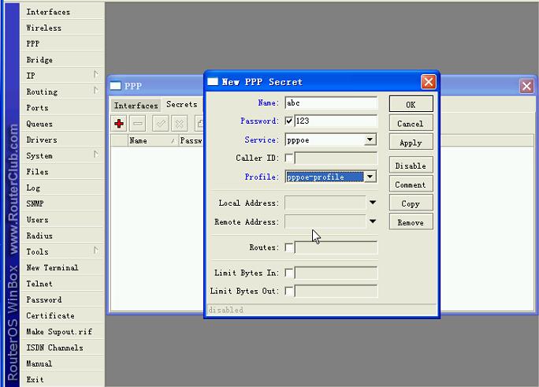
5、客户端连接
新建连接后修改属性服务名后连接，这里修改服务名主要是用在局域网多pppoe-server时
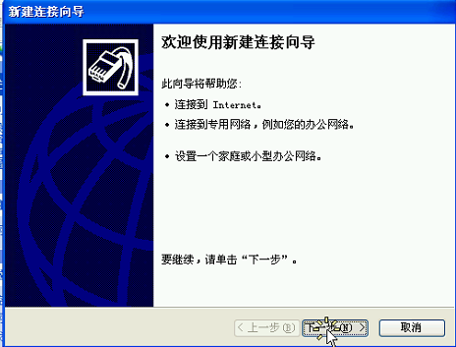

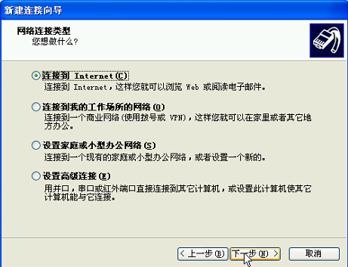

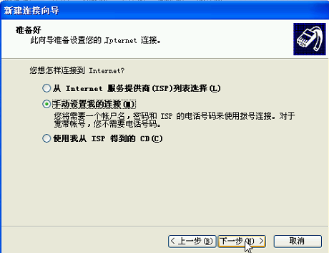

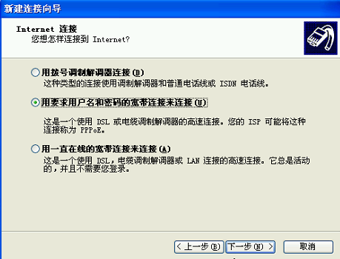

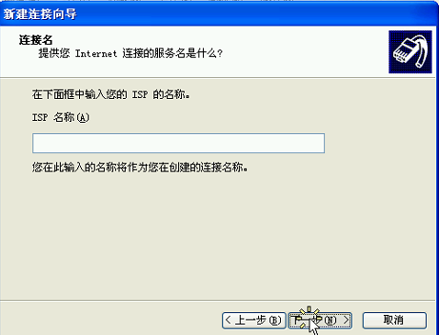

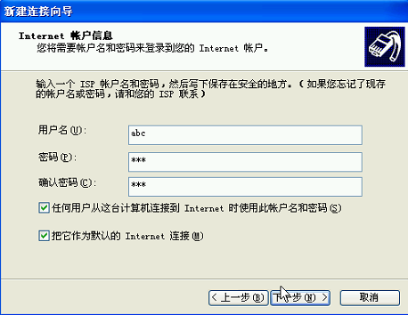





配置成功了！！

